南京师范大学__2017___—___2018__学年第__1_学期
地理科学学院GIS专业__2015___级《GIS算法》课程实验报告
系 科 | 地理科学学院 | 专业 | 地理信息科学
学生姓名 | 赵飞 | 学号 | 10150324
实验题目 | 道格拉斯-普克算法
实验要求 | 要求  1、根据道格拉斯一普克法，编写程序对经过兰勃特投影的中国版图数据进行压缩和过滤  2、屏幕绘图显示压缩前后的地图数据  3、数据压缩率为50%
实验原理 | 1）对曲线的首末点虚连一条直线，求曲线上所有点与直线的距离，并找出最大距离值dmax，用dmax与事先给定的阈值D相比：  2）若dmax<D，则将这条曲线上的中间点全部舍去；则该直线段作为曲线的近似，该段曲线处理完毕。  若dmax≥D，保留dmax对应的坐标点，并以该点为界，把曲线分为两部分，对这两部分重复使用该方法，即重复1），2）步，直到所有dmax均<D，即完成对曲线的抽稀。
实验过程  （包括技术路线、关键点和主要实现步骤） | 1.首先对于兰伯特投影后的图像进行显示。（这一块详细的内容见前几章作业）  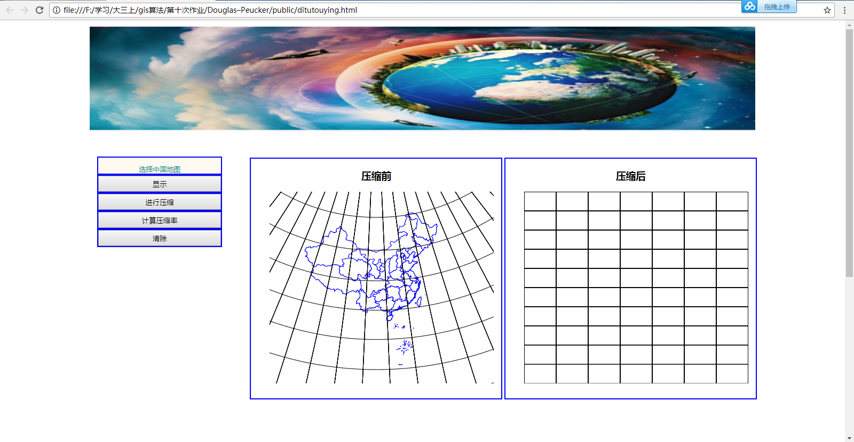  2.其次，重点对于压缩这一块进行报告。  (1) 在曲线首尾两点间虚连一条直线,求出其余各点到该直线的距离。  （2）选其最大者与阈值相比较,若大于阈值,则离该直线距离最大的点保留,否则将直线两端点间各点全部舍去。  （3）依据所保留的点,将已知曲线分成两部分处理,重复第1、2步操作，迭代操作，即仍选距离最大者与阈值比较,依次取舍,直到无点可舍去，最后得到满足给定精度限差的曲线点坐标。  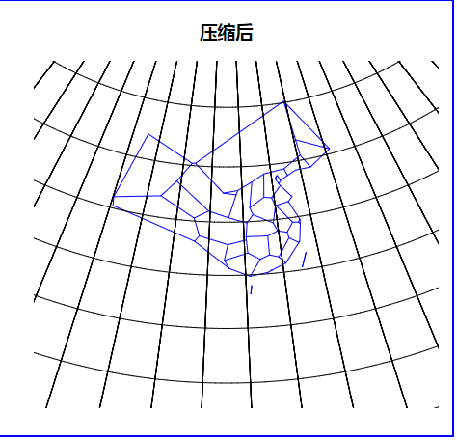  3.最后计算出压缩率。  公示：压缩率=压缩后点的数量/压缩前点的数量  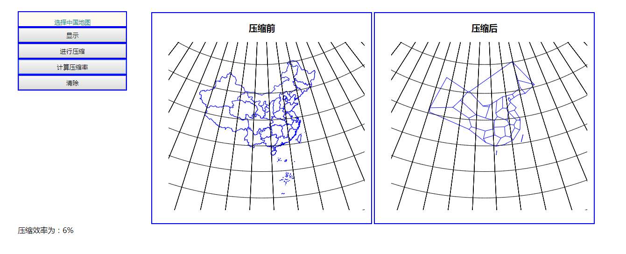
成 绩
备 注

任课教师签名：
日 期：

